ДЕПАРТАМЕНТ ОБРАЗОВАНИЯ И НАУКИ БРЯНСКОЙ ОБЛАСТИ

ГОСУДАРСТВЕННОЕ БЮДЖЕТНОЕ ОБРАЗОВАТЕЛЬНОЕ УЧРЕЖДЕНИЕ

СРЕДНЕГО ПРОФЕССИОНАЛЬНОГО ОБРАЗОВАНИЯ ФИЛИАЛ

«МГЛИНСКОГО ТЕХНИКУМА АГРОТЕХНОЛОГИЙ» В Г. ЖУКОВКА

Группа №4 19.01.17 Повар, кондитер

Руководитель группы: Митин Игорь Викторович

20.10.20015г.

**Классный час: «Мы против СПИДа»**

Цели:

- формирование у студентов  убеждения в том, что соблюдение здорового образа жизни, избегание форм поведения, опасных для жизни и здоровья — самая эффективная профилактика ВИЧ – инфекции;

- развивать представления студентов о том, что такое ВИЧ-инфекция и СПИД, как передается и как не передается ВИЧ;

- формировать активную жизненную позицию, направленную на избегание поведенческих рисков, связанных с ВИЧ – инфицированием;

- вызвать интерес к проблеме.

План:

Вступительное слово учителя

Рассказ про красную ленту

Выступление обучающихся группы.

Заключительное слово учителя

Ход классного часа:

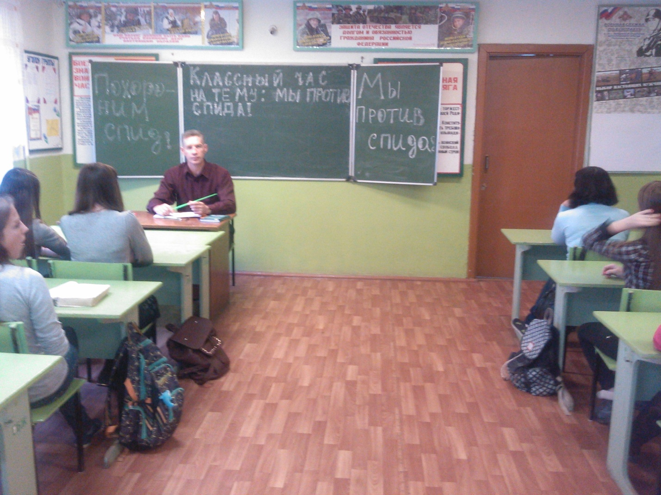

Вступительное слово руководителя группы:

  Самое дорогое у человека – это жизнь. Главное в жизни здоровье. Заботясь о своем здоровье, мы заботимся о будущих поколениях. Здоровье человека зависит от многих причин: от наследственных факторов, медицинской помощи, состояния окружающей среды и образа жизни. Образ жизни складывается из привычек, характера, потребностей того или иного человека, его материального и духовного состояния, традиций и т.д. Для того, что бы чувствовать себя благополучно, нужно стремиться вести здоровый образ жизни. Ведь еще великие люди говорили: «Здоровый человек – самое драгоценное произведение природы» (Т.Карлейль). Здоровый образ жизни включает в себя соблюдение правил личной гигиены, занятие физической культурой и закаливанием, правильное питание, воздержание от употребления алкоголя, табака, наркотиков, умение справляться с различными переживаниями. Полезные и вредные привычки могут как способствовать сохранению и укреплению здоровья, так и быть направлены против него.

Итак, 1 декабря считается Всемирным днем борьбы со СПИДом и сегодня наш классный час посвящен именно этой теме. Мы познакомимся с понятиями ВИЧ и СПИД, узнаем чем они отличаются, пути их передачи, а также познакомимся с международным символом борьбы со СПИДом.

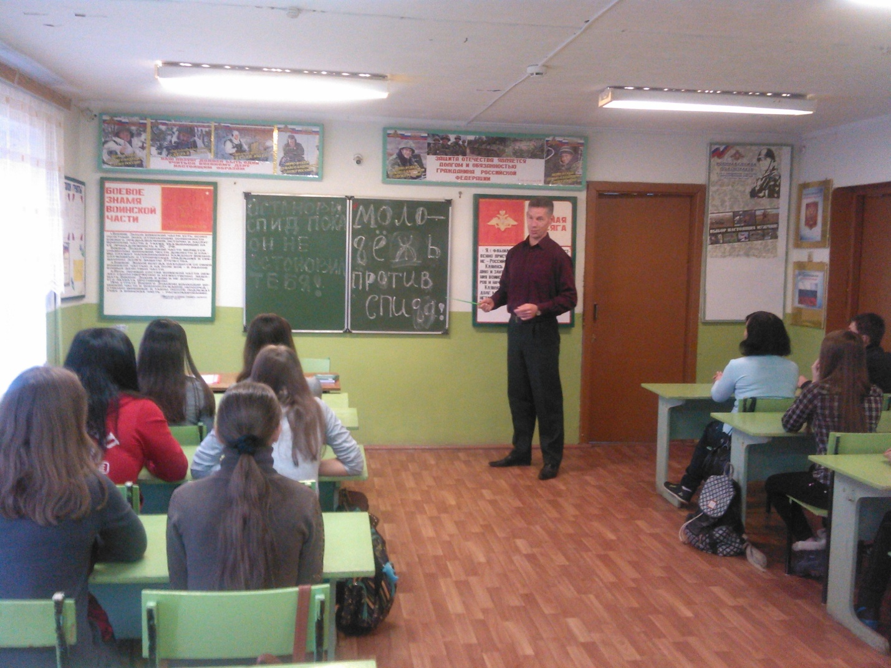

БЕСЕДА С ГРУППОЙ:

Как расшифровывается ВИЧ и СПИД и чем они отличаются?

Давайте вспомним пути передачи ВИЧ- инфекций: 1.при использовании загрязненных медицинских инструментов.

Правильно, например через загрязненные шприцы. Поэтому чаще всего заболевают страшной болезнью наркоманы. Они не чистоплотны, особенно когда начинаются ломки. Шприцы не дезинфицируют, часто используя не один раз, и разными людьми. Среди больных СПИДом 80% -наркоманы.

2.При нарушении целостности покровов.

ДА, правильно при нарушении целости кожи, порезах можно заразиться через иглу, бритву, ножницы, зубную щетку, если на них есть кровь инфицированного человека.

3.Через выделения половых органов (половой контакт)

Правильно. Поэтому чаще заболевают те, у кого беспорядочные половые связи и кто пренебрегает средствами индивидуальной защиты.

4.от инфицированной матери — ребенку, через молоко, во время родов.

Правильно. Вот , пожалуй, и все пути.

Выступления с подготовленными рефератами обучающихся группы.

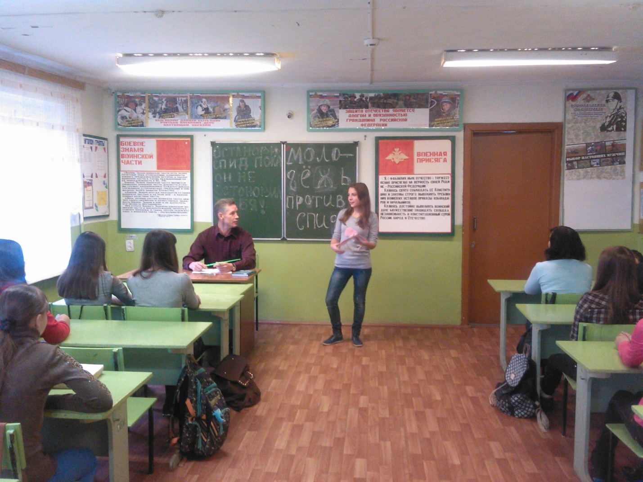

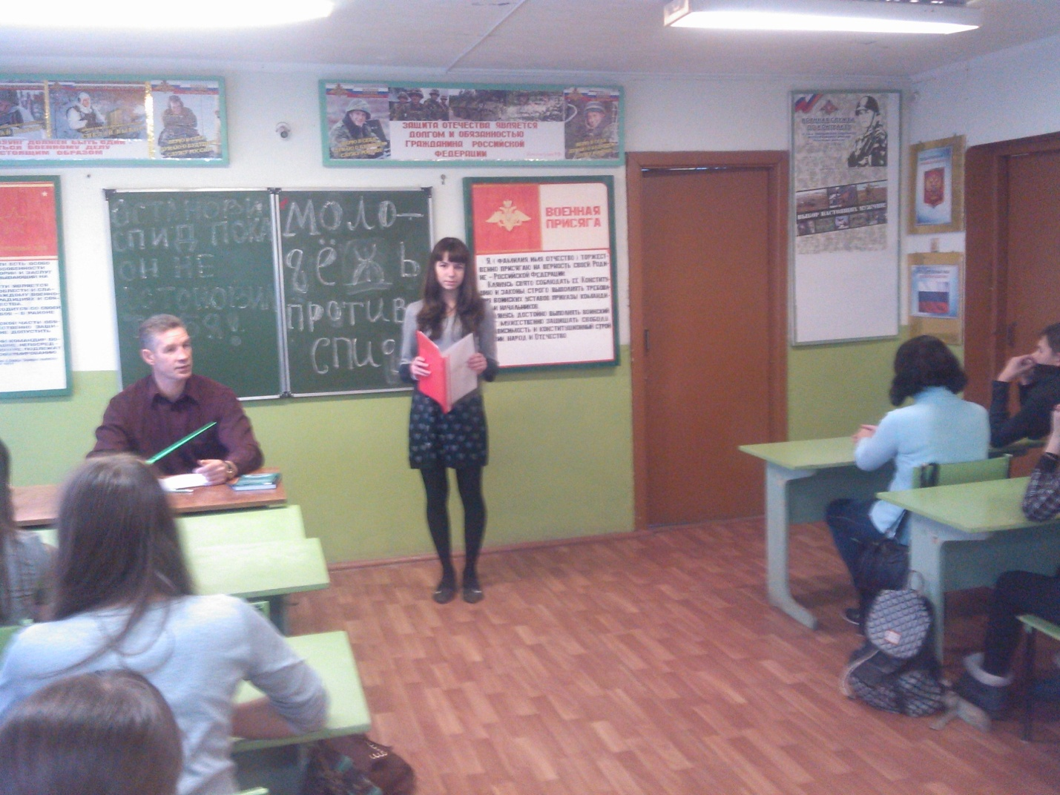

Заключительное слово руководителя группы:

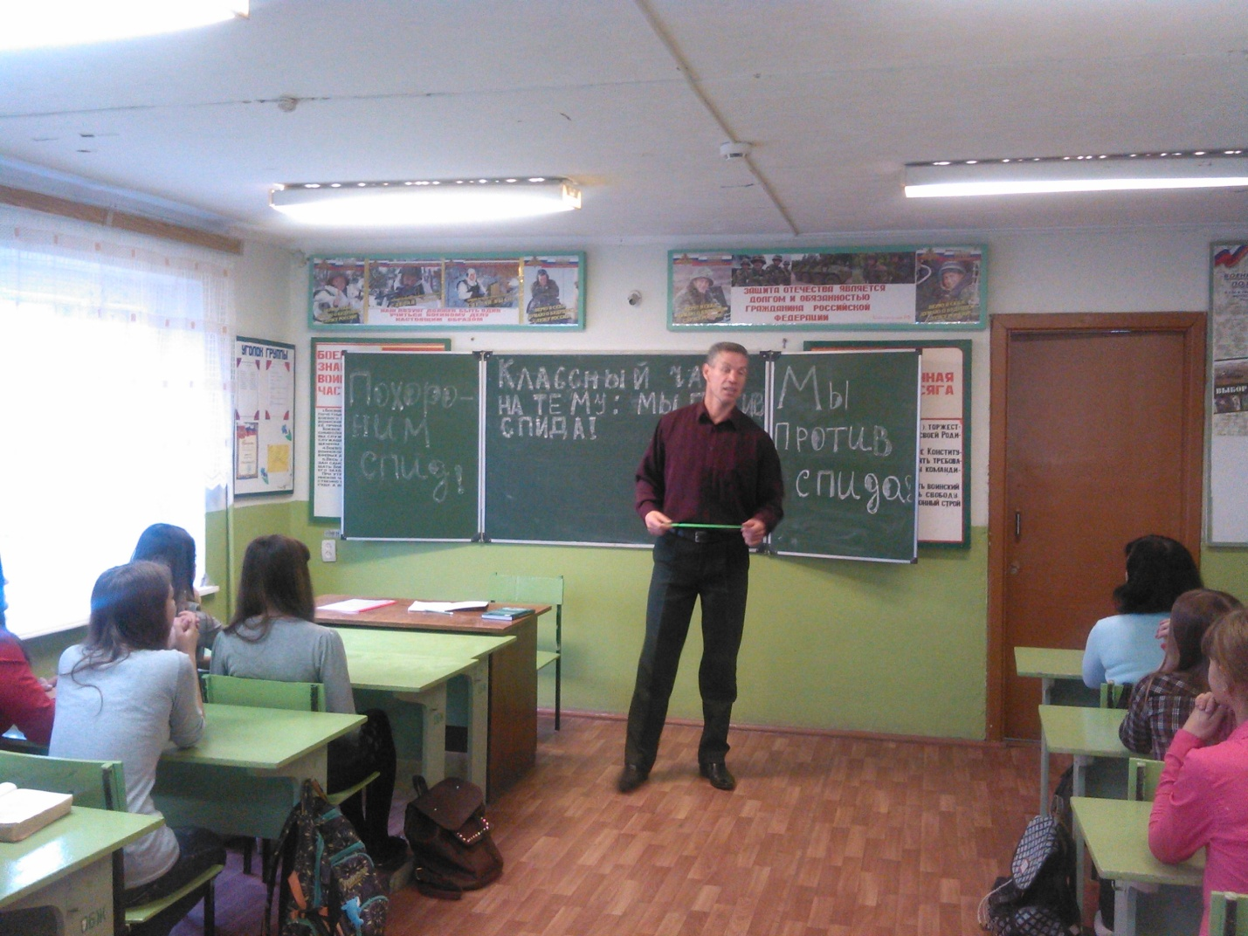

И тем не менее люди, больные СПИДом, и ВИЧ- инфицированные чаще всего попадают в изоляцию. Многие друзья, близкие люди просто отворачиваются от такого человека. Вот здесь и должно проявляться наше милосердие. МИЛОСЕРДИЕ-это милость сердца. Любовь к людям — вот что самое главное в жизни человечества. Вот что спасает людей. Милосердие-это большая сила. И свойственна она сильным людям, которые готовы любому прийти на помощь. Доброта и милосердие — великие чувства, которые могут не только дать человеку надежду, но могут сохранить кому то жизнь.

Если на вашем пути появится человек, которому нужна помощь, пусть он даже о ней не просит, но вы это чувствуете, то обязательно поспешите эту помощь оказать. Болеет ли человек страшной болезнью, пытается ли отказаться от вредных привычек или просто нуждается в беседе и понимании, никогда не совершайте преступление против себя, не отворачивайтесь, не проходите мимо.

Помните, помните всегда, что самое ценное — это жизнь. И нет горя большего для родных и близких, как потерять родного человека. Помните об этом! Отдать жизнь ради какой- то шалости или болезни? Разве мы уже выжили из ума? Ведь люди должны понимать, Что в жизни главное и дорогое.

Пусть никогда не коснется вас большая беда. Пусть ваша жизнь будет чистой и светлой!

|  |  |
| --- | --- |
|  |  |

